1. Діти. Ми завершили вивчення курсу. Повторюємо з вами тему «Хребетні тварини». Ви можете розв’язувати завдання та присилати мені відповіді.
2. Дякую.

Конспект уроку.

Я насмілюсь стверджувати, що з усіх знань

Найкорисніше для нас знання природи, її законів.

Ж.-Б. Ламарк

*Мета уроку*: узагальнити знання та визначити рівень навчальних досягнень учнів з теми «Різноманітність тварин: хребетні тварини». Розвивати логічне мислення. Виховувати культуру оформлення письмової роботи.

*Тип уроку*: узагальнення знань.

*ХІД УРОКУ*

*I. Організаційний етап.*

Поясніть епіграф. Чи пов’язаний він з темою сьогоднішнього уроку?

*II. Актуалізація опорних знань.*

Вправа «Слова за хвилину». Ви називаєте усі терміни і поняття, які запам’ятали, вивчаючи хребетних тварин.

Приклад роботи.

Виконайте тестові завдання 1-6, виберіть одну правильну відповідь (кожна правильна відповідь - 1 бал).

1. Скелет побудований з хрящової тканини в

А коропа дзеркального.

Б акули білої.

В ящірки прудкої.

Г пінгвіна королівського.

2. В амфібій порівняно з рибами з’явились

А зяброве дихання та довгий хвіст.

Б легеневе дихання та п’ятипалі кінцівки.

В щелепи для захоплення їжі.

Г луска на шкірі та слиз.

3. Яка з тварин не належить до рептилій?

А ящірка прудка

Б вуж звичайний

В гадюка степова

Г саламандра плямиста

4. Чому зображений на малюнку птах не може літати?

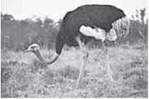

А не має крил

Б не має кіля

В має довгі ноги

Г має довгу шию

5. Для якої групи хребетних тварин характерні такі ознаки: живуть у різних середовищах, мають шерстний покрив, дві пари кінцівок, вушні раковини, теплокровні.

А амфібії

Б рептилії

В птахи

Г ссавці

6. Розгляньте малюнок. Які продукти чи товари виробляє людина із цієї риби?

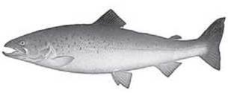

А шкіру на шкіряні речі

Б червону ікру для їжі

В плавці на суп

Г печінку на ліки

7. Утворіть пари між представником, зображеним на малюнку, та групою хребетних, до якої він належить (2 бали).

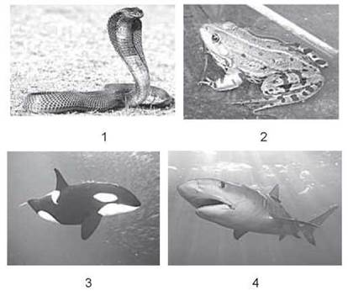

А хрящові риби

Б кісткові риби

В амфібії

Г рептилії

Д ссавці

8. Дайте коротку відповідь на запитання, закінчивши речення (кожна відповідь по 1 балу).

Форма тіла окуня ____.

Шерсть – це ____.

9. Укажіть, до яких груп хребетних тварин належать кажан і сова. Порівняйте цих тварин, зазначивши риси подібності та відмінності (2 бали).

*V. Підсумки.*

Підбиття підсумків роботи.

*VI. Домашнє завдання.*

Розпочати роботу над підготовкою міні-проекту «Способи живлення тварин», повторити матеріал теми «Вступ».